*STORIA DELLO SPORT*

*Autore: Mirko Rimessi*

*Data: 23 gennaio 2022*

*EVENTO: 27 gennaio – Giornata della Memoria*

*TITOLO:* ***Una storia tra troppe, dalle Olimpiadi ad Auschwitz***

Sono tante, troppe per essere ricordate un solo giorno all’anno, le storie che i testimoni della Shoah ci hanno raccontato sugli orrori dell’olocausto. Storie di persone che avevano, prima del viaggio della morte, vite di ogni tipo, inserite nella società ad ogni livello. Non sono stati quindi immuni da questi viaggi illustri sportivi, coinvolti per religione o convinzioni politiche, iniziati in maniera più massiccia per il nostro paese dopo l’8 settembre 1943.

Anche la nostra Associazione Sportiva, la Palestra Ginnastica Ferrara, ha dovuto fare i conti con questo nero capitolo della Storia dell’Uomo e per ricordare il Giorno della Memoria, ricorrenza internazionale celebrata il 27 gennaio di ogni anno per commemorare le vittime dell'Olocausto, vogliamo raccontarvi una di queste storie. Non quella più famosa, ma a buon fine, che coinvolse il nostro Bronzo Olimpico **Orlando Polmonari**, deportato in Germania come punizione per aver dato uno schiaffo a un ufficiale tedesco, o quella finita tragicamente relativa al Presidente palestrino **Emilio Arlotti**, fucilato nell’Eccidio del Castello Estense del 15 novembre 1943, ma la triste vicenda che ha coinvolto un altro Olimpionico della Palestra Ginnastica Ferrara, Gino Ravenna.

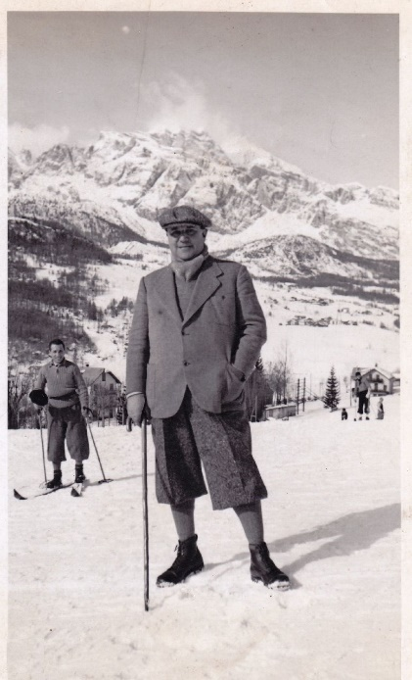**Gino Ravenna** (Ferrara, 30 agosto 1889 – Auschwitz, 1944) è stato uno dei 29 campioni della Palestra Ginnastica Ferrara incaricati di rappresentare l’Italia nel concorso generale di ginnastica artistica a squadre ai Giochi Olimpici di Londra 1908. La PGF, infatti, dopo aver vinto le selezioni nazionali, aveva ricevuto dalla Federazione Ginnastica d’Italia questo prestigioso compito, cogliendo nella città britannica un lusinghiero sesto posto con lodi per il metodo dimostrato, e gli atleti furono riabbracciati dalla Città di Ferrara con ogni onore al loro rientro in patria.

Ritratto di Gino Ravenna negli anni Trenta del Novecento (foto su concessione **Archivio Fondazione CDEC, Milano** alla quale va richiesta per eventuali utilizzi)

La passione sportiva caratterizzò tutta la vita di Gino che, rientrato dalla Prima Guerra Mondiale, si dedicò al commercio. Tutta la famiglia Ravenna era conosciuta a Ferrara e uno dei 5 fratelli di Gino, Renzo (anche lui, da giovane, Palestrino), fu Podestà di Ferrara dal ’26 al ’38, uno dei due soli podestà fascisti di origini ebraiche in Italia prima dell'introduzione delle leggi razziali. A parte la rinuncia alla carica del fratello, le Immagine che contiene edificio, testo, persona, poster
leggi razziali non causarono troppi problemi per l’attività commerciale e nemmeno nei rapporti sociali, benché anche Gino fosse stato escluso, come tutti, da associazioni, circoli e, naturalmente, dal partito fascista. La svolta fu invece rappresentata, come per la quasi totalità degli Ebrei italiani, con l’8 settembre 1943. Dapprima Gino si rifugiò nella frazione di Albarea, per continuare a dirigere da lì l’attività, ma l’arresto del figlio Eugenio, detto “Gegio”, l’8 ottobre fece precipitare gli eventi. Dopo aver provato invano di farlo scarcerare, la famiglia tentò la fuga in Svizzera ma, arrestati a Domodossola, finirono prima nel carcere di via Piangipane, per poi essere condotti, l’11 febbraio 1944, al Tempio di via Mazzini 95, trasformato in campo di concentramento provvisorio per pochi giorni, in attesa che il nuovo rastrellamento degli ebrei ferraresi si tramutasse nel trasferimento a Fossoli. La permanenza nel campo modenese fu breve e la storia diventa tristemente uguale a quella di altre migliaia di persone: il viaggio, durato quattro giorni (dal 22 al 26 febbraio), sul convoglio “n.8” per Auschwitz e gli eventi che portarono alla morte di quasi tutta la famiglia di Gino: si salvò infatti solo il figlio Gegio, che sarà uno dei soli cinque ebrei ferraresi sopravvissuti al campo di sterminio di Auschwitz, grazie alla liberazione russa del 27 gennaio 1945.

Il Ritorno degli Olimpionici Ferraresi da Londra 1908 (patrimonio storico Palestra Ginnastica Ferrara)

È da Eugenio quindi che si apprendono i fatti successi in Polonia, pochi per la verità, dove, quello che fu un Olimpionico acclamato per la gloria portata al nostro paese, fu trasformato in un numero, il 174.541. Gino si era salvato dalla prima “selezione” ed era riuscito a rimanere accanto al figlio, aveva lavorato per un mese e mezzo circa, fino a quando le forze lo avevano assistito. Per alcuni giorni rimase nella baracca ma al terzo giorno Gegio non lo trovò più. Un deportato che parlava italiano gli riferì che da poco Gino era stato prelevato. Prima di lasciare la baracca gli aveva raccomandato di dire al figlio che lo salutava e “di tener duro”. Solo che in quel terzo giorno il camino aveva ricominciato a fumare.

Una delle due lapidi davanti all’ingresso delle Sinagoghe di Via Mazzini a Ferrara, dove si leggono i nomi di Gino Ravenna e degli altri Ebrei ferraresi uccisi durante l’Olocausto.

Eugenio Ravenna farà ritorno a Ferrara il 15 settembre 1945; qui la sua vicenda ispirerà il cugino scrittore Giorgio Bassani, che lo “trasforma” in Geo Josz nel suo racconto “Una lapide in via Mazzini”, inserendolo nelle sue “Cinque storie ferraresi”.

*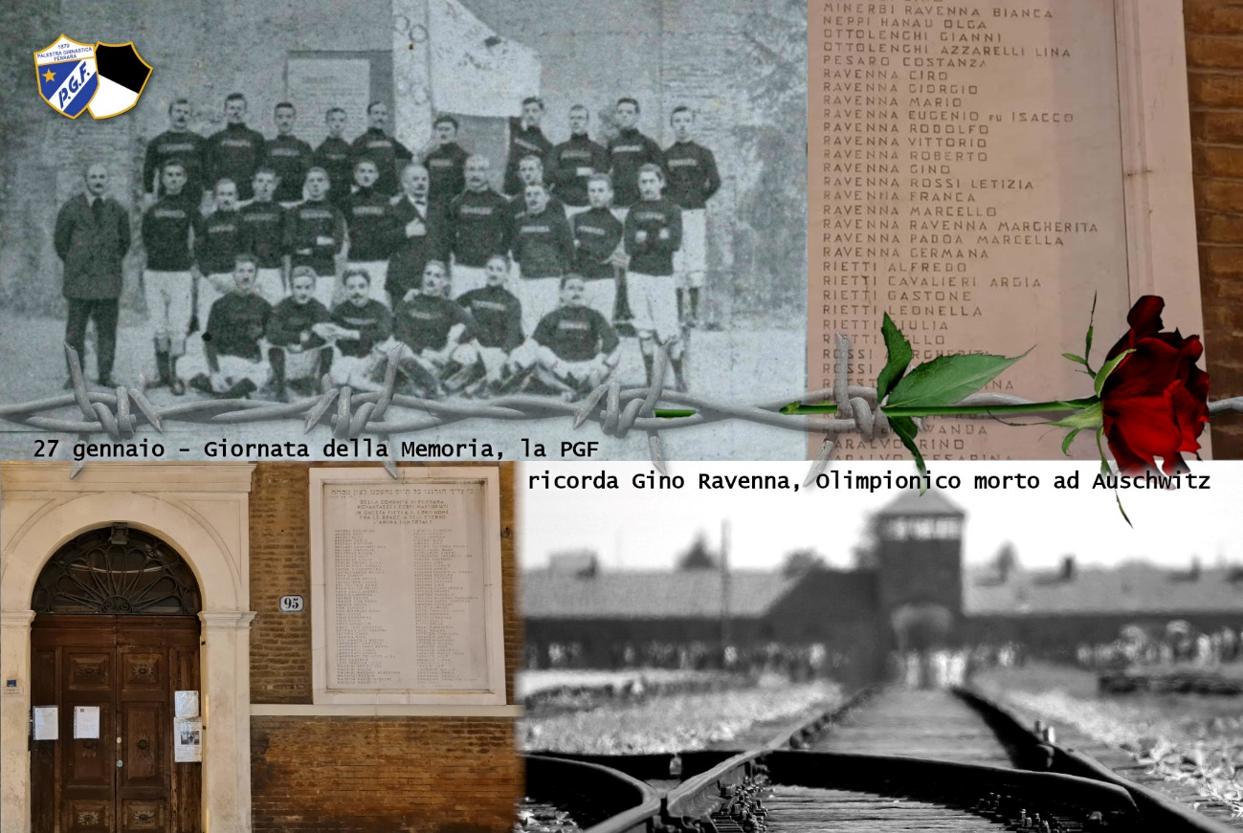Nelle foto allegate la cartolina della PGF realizzata per la Giornata della Memoria in ricordo della Storia di Gino Ravenna, quella del “Trionfale ritorno da Londa 1908 della Palestra Ginnastica Ferrara”, l’ingresso della Sinagoga di Via Mazzini oggi, con la lapide commemorativa di quanti non fecero ritorno, con Gino e gli altri membri della famiglia Ravenna (patrimonio della Palestra Ginnastica Ferrara ASD di vostro libero utilizzo con citazione della fonte).*

*La foto* *ritratto di Gino Ravenna negli anni Trenta del Novecento è invece su concessione Archivio Fondazione CDEC, Milano (alla quale va richiesta per eventuali utilizzi).*

*Il testo, di libero utilizzo previa citazione dell’autore, è di Mirko Rimessi, membro della SISS - Società Italiana di Storia dello Sport e consigliere della Palestra Ginnastica Ferrara.*

*Questo breve racconto è stato reso possibile grazie all’archivio storico della stessa Associazione Sportiva e dalla documentazione storica fornita dal nipote Michele Ravenna, ricostruito da varie fonti ed in particolar modo il libro "La Famiglia Ravenna: 1943-1945" di Paolo Ravenna - G. Corbo Editore.*

**Rimanendo a vostra disposizione per ogni eventualità vi chiediamo di segnalarci eventuale pubblicazione, in modo da poter dare risalto** [**nella pagina permanente dedicata del nostro sito**](https://www.pgf-fe.com/2021/01/27/una-storia-tra-troppe-dalle-olimpiadi-ad-auschwitz-gino-ravenna/) **(dove le trovate quanto già pubblicato) e tramite i nostri canali.**